متوسطة: كسال عبد المجيد السنةالدراسية2023/2024
المستوى: الثانية متوسط المدة:ساعة ونصف
اختبار الفصل الثاني في مادة العلوم الفيزيائية والتكنولوجيا
التمرين الأول:
صنف الكتابات التالية في الجدول:
Cl ; H ; Ca ; C ; Fe ; O
الكربون ; الكلور; الحديد ; الأكسجين; الكالسيوم; الهيدروجين
H₂O ; H₂ ; ;CO₂ ; HCl ; CH₄ O₂
غازثنائي الأكسجين; الماء; غازثنائي أكسيد الكربون; غازثنائي الهيدروجين; كلور الهيدروجين
اسم الذرة | رمزها | اسم الجزيء | رمزه
التمرين الثاني:
كان خالد يلعب بلعبته (سيارة) وأثناء زيادته في السرعة فقد السيطرة عليها وارتطمت بالحائط وتفككت أجزاؤها ولحسن حظه تمكن من إعادة تركيبها كما توضحه (الوثيقة -1-)ولكن لاحظ أن السيارة ترجع إلى الخلف.
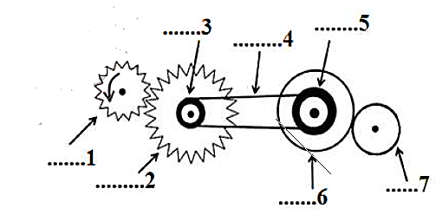
الوثيقة -1-
- سم العناصر المرقمة في التركيبة.
- تعرف على طرق نقل الحركة الموجودة بالتركيبة.
- حدد في جدول جهة دوران العناصر التالية :
العنصر | 1 | 2 | 3 | 5 | 6 | 7
جهة الدوران

- برأيك ما هو سبب رجوع السيارة للخلف؟ اقترح حلا لذلك.

الوضعية الادماجية :
ياسين تلميذ متعلق قلبه بالمسجد و بمناسبة حفظه لكتاب الله أخذه أبوه في رحلة إلى مدينة برج الغدير (زاوية سيدي حسن ) على متن السيارة , وأثناء الرحلة تم ايقاف سيارة والد ياسين في أحد الحواجز الأمنية, وبعد معاينة السيارة قام الشرطي بتقديم مخطط سرعة السيارة (الوثيقة -2-)عندما دخلت في مجال المراقبة.
وخلال الحركة رأى الأب إشارة (قف) على جانب الطريق ، مع العلم أن السرعة القصوى المسموح بها طيلة مدة الحركة المبينة يـجب أن لا تتعدى Km/h80
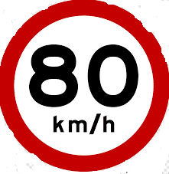
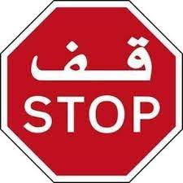

الوثيقة -2-

من خلال المخطط و السندات أجب عما يلي:
- أكمل الجدول التالي :
المرحلة | المجال الزمني | نوع السرعة | طبيعة الحركة

- ماهي قيمة سرعة السيارة عند اللحظتين:
t₁=4 min
t₂= 9 min
- هل احترم والد ياسين إشارة (قف) المرورية ؟ علل اجابتك.
- في رأيك ماسبب توقيف الشرطي لوالد ياسين؟
- قدم نصيحتين لسائقي المركبات للتقليل من حوادث المرور.

